Kolejne nowości w ofercie Textar
Warszawa, 22 września 2026 – Textar może pochwalić się jednym z najszerszych asortymentów produktów ciernych klasy premium na niezależnym rynku części zamiennych, lecz marka konsekwentnie rozwija ofertę o kolejne referencje. W ostatnim czasie portfolio marki wzbogaciło się m.in. o klocki hamulcowe przeznaczone do aut marek Audi, Volkswagen, Hyundaia i Kia.
Aktualizacja oferty Textar obejmuje zarówno części do aut od dawna cieszących się zaufaniem użytkowników, jak i niedawno zaprezentowanych samochodów, które dopiero zdobywają rynek
i popularność. Wśród nowych produktów nie brakuje też rozwiązań przeznaczonych do pojazdów hybrydowych i elektrycznych. W ostatnich tygodniach w portfolio marki znalazły się m. in. klocki hamulcowe do Audi A3, A6 i A6 e-tron, Volkswagena Golfa, Skody Octavii, Hyundaia Staria oraz IONIQ 6, Volvo EX30, Kii EV6 czy MG4.
  - Od luksusowych SUV-ów po samochody użytkowe
Segment dużych i luksusowych samochodów wymaga zaawansowanych układów hamulcowych oraz części, które sprostają wysokim wymaganiom stawianym przez te pojazdy. Doskonale pasują do nich tarcze i klocki Textar, projektowane pod kątem zapewniania maksymalnego bezpieczeństwa, wydajności i komfortu. Wśród nowych referencji Textar dostępne są klocki hamulcowe do aut takich jak AUDI Q6 e-tron, Bentley Bentayga, Aston Martin DB11, a także Porsche Panamera, Cayenne oraz Macan.
Wysokie obciążenie termiczne i mechaniczne układu hamulcowego oraz ponadprzeciętne wymagania dotyczące zużycia materiału ciernego to również domena samochodów dostawczych i użytkowych. Mają one większą masę niż osobówki, ponadto są często mocno obciążone
czy wykorzystywane komercyjnie. Textar oferuje części opracowane specjalnie z myślą o takich warunkach eksploatacji, a w rozszerzonym asortymencie znaleźć można m.in. klocki hamulcowe do samochodów Maxus Deliver 9 oraz Volkswagen Transporter.
Zdecydowaną większość tych tarcz i klocków Textar wprowadził na niezależny rynek części zamiennych jako pierwszy – First to Market.
Wszystkie nowości, a także dotychczasowe części z oferty Textar można znaleźć w katalogu online Textar BrakeBook oraz aplikacji mobilnej BrakeBook.

Szczegóły Nissan, Mercedes
- Numer części: 92352903
- Karta informacyjna produktu: https://brakebook.com/bb/textar/pl/92352903_82/datasheet.xhtml
Szczegóły Ford, VW
- Numer części: 2706701
- Karta informacyjna produktu: https://brakebook.com/bb/textar/pl/2706701_402/datasheet.xhtml
- Numer części: 2696201
- Karta informacyjna produktu: https://brakebook.com/bb/textar/pl/2696201_402/datasheet.xhtml
Szczegóły VW, Skoda, Audi
- Numer części: 2667701
- Karta informacyjna produktu: https://brakebook.com/bb/textar/pl/2667701_402/datasheet.xhtml
- Numer części: 2667702
- Karta informacyjna produktu: https://brakebook.com/bb/textar/pl/2667702_402/datasheet.xhtml
- Numer części: 2625001
- Karta informacyjna produktu: https://brakebook.com/bb/textar/pl/2625001_402/datasheet.xhtml
Szczegóły Bentley, Porsche
- Numer części: 2616001
- Karta informacyjna produktu: https://brakebook.com/bb/textar/pl/2616001_402/datasheet.xhtml
Szczegóły VW
- Numer części: 2708201
- Karta informacyjna produktu: https://brakebook.com/bb/textar/pl/2708201_402/datasheet.xhtml
Szczegóły Maxus
- Numer części: 2623001
- Karta informacyjna produktu: https://brakebook.com/bb/textar/pl/2623001_402/datasheet.xhtml
Szczegóły Aston Martin
- Numer części: 2240701
- Karta informacyjna produktu: https://brakebook.com/bb/textar/pl/2240701_402/datasheet.xhtml
Szczegóły Volvo
- Numer części: 2700801
- Karta informacyjna produktu: https://brakebook.com/bb/textar/pl/2700801_402/datasheet.xhtml
Szczegóły Hyundai, Kia
- Numer części: 2654301
- Karta informacyjna produktu: https://brakebook.com/bb/textar/pl/2654301_402/datasheet.xhtml
Szczegóły MG
- Numer części: 2657001
- Karta informacyjna produktu: https://brakebook.com/bb/textar/pl/2657001_402/datasheet.xhtml

  - Materiały zdjęciowe:
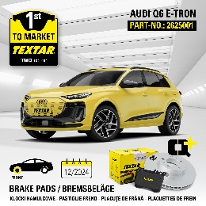
TX_F2M_BP_AUDI_Q6_e-tron_2625001.jpg: Textar oferuje klocki hamulcowe do Audi Q6 e-tron.

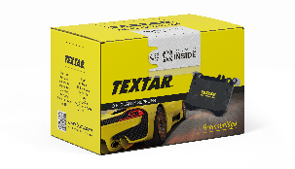
Klocki_hamulcowe_Textar.png: Klocki hamulcowe Textar są projektowane pod kątem zapewniania maksymalnego bezpieczeństwa, wydajności i komfortu.

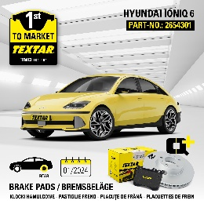
TX_F2M_BP_HYUNDAI_IONIQ_6_2654301.jpg: Asortyment Textar obejmuje klocki hamulcowe do samochodu Hyundai IONIQ 6.

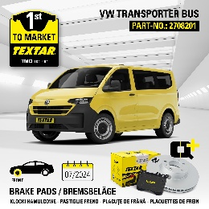
TX_F2M_BP_VW_TRANSPORTER_BUS_2708201.jpg: Textar oferuje klocki hamulcowe do Volkswagena Transportera.
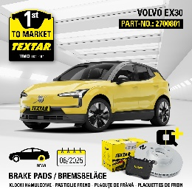
TX_F2M_BP_VOLVO_EX30_2700801.jpg: Asortyment Textar obejmuje klocki hamulcowe do samochodu Volvo EX30.
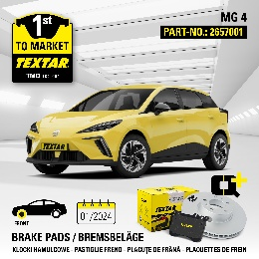
TX_F2M_BP_MG_4_2657001.jpg: Textar oferuje klocki hamulcowe do samochodu MG 4.
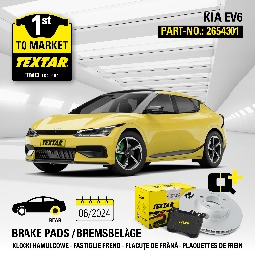
TX_F2M_BP_KIA_EV6_2654301.jpg: Asortyment Textar obejmuje klocki hamulcowe do samochodu KIA EV6.
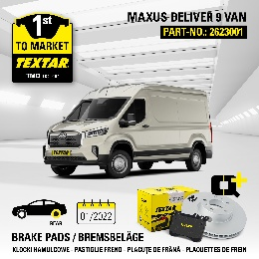
TX_F2M_BP_MAXUS_DELIVER_9_VAN_2623001.jpg: Asortyment Textar obejmuje klocki hamulcowe do samochodów dostawczych, takich jak Maxus Deliver 9.
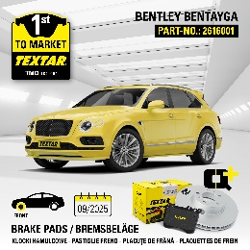
TX_F2M_BP_BENTLEY_BENTAYGA_2616001.jpg: Oferta Textar obejmuje klocki hamulcowe do Bentleya Bentayga.
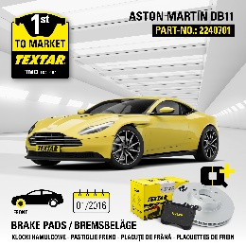
TX_F2M_BP_ASTON_MARTIN_DB11_2240701.jpg: Textar oferuje klocki hamulcowe do samochodu Aston Martin DB11.

Informacje o TMD Friction
TMD Friction jest wiodącym światowym dostawcą wysokiej jakości rozwiązań ciernych dla branży motoryzacyjnej. Firma opracowuje i produkuje klocki i tarcze hamulcowe oraz okładziny hamulców bębnowych do samochodów osobowych i pojazdów użytkowych. Firma TMD Friction już od 1878 roku jest zaangażowana w wyzwania związane z bezpieczeństwem na drodze, stając się godnym zaufania liderem w dziedzinie technologii ciernych.
TMD Friction dostarcza producentom pojazdów najwyższej jakości produkty oryginalnego wyposażenia (OE), a także zaopatruje niezależny rynek części zamiennych (IAM) w artykuły renomowanych marek Textar, Mintex, Don, Pagid, Cobreq i Bendix. Portfolio uzupełniają wyczynowe rozwiązania marek Pagid Racing i Mintex Racing, powstałe w oparciu
o ponad stuletnie doświadczenie w sportach motorowych.
Dzięki wyspecjalizowanej, globalnej grupie ponad 3900 ekspertów w dziedzinie materiałów ciernych z całego świata oraz oddziałom zlokalizowanym w Europie, na Bliskim Wschodzie, w USA, Brazylii, Meksyku i Chinach, TMD Friction jest siłą napędową bezpiecznej i zrównoważonej mobilności przyszłości.

Kontakt dla mediów:
Kamila Tarmas-Bilmin Krzysztof Jordan
TMD Friction ConTrust Communication
tel. 668 652 437 tel. 533 877 677
kamila.tarmas-bilmin@tmdfriction.com k.jordan@contrust.pl

